# Climbing For Life 2025 Alpe d’Huez – Franse Alpen

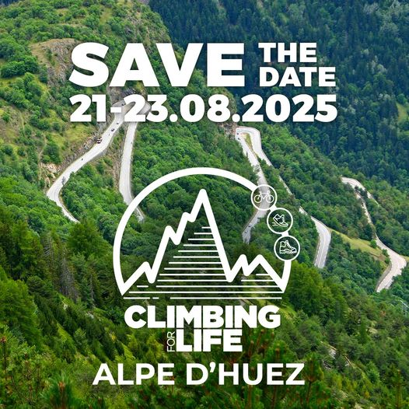

**Doe mee als ambassadeur aan Climbing For Life en inspireer anderen!** In 2025 organiseert Golazo voor de 12e keer een groots beweegevent ter ondersteuning van mensen met diabetes. Diabetes Liga is trotse partner van Climbing for life. Van 21 tot 23 augustus 2025 trekken we naar de prachtige Franse Alpen om de mythische cols van Alpe d’Huez en andere epische toppen te beklimmen, samen met meer dan 2000 andere sportievelingen.

Dit evenement biedt een unieke kans om samen met een bijzonder team van ambassadeurs met (risico op) diabetes een positieve boodschap uit te dragen. Onder begeleiding van Golazo Energy en de Diabetes Liga worden de ambassadeurs gedurende 7 maanden klaargestoomd voor deze uitdagende ervaring, waarbij ze kunnen kiezen voor fietsen, wandelen of lopen.

**De ambassadeurs zullen diabetes onder de aandacht brengen en laten zien dat sporten met diabetes niet alleen mogelijk is, maar ook essentieel voor de behandeling en preventie van de ziekte.** Met hun persoonlijke verhalen willen ze anderen inspireren om gezonder en actiever te leven. Deelname aan dit avontuur betekent niet alleen werken aan een gezonder leven voor jezelf, maar ook anderen aanmoedigen om hetzelfde te doen. Bovendien zullen de ambassadeurs gedurende deze 7 maanden actief fondsen werven voor het goede doel via verschillende acties.

Dit jaar zijn we op zoek naar **7 Climbing For Life ambassadeurs**. We richten ons op personen met (risico op) diabetes type 1 en type 2 die weinig of geen ervaring hebben met sport. We willen een gevarieerd team samenstellen qua leeftijd, geslacht, type diabetes en achtergrond, zodat we de diversiteit van het leven met diabetes zo goed mogelijk kunnen weerspiegelen. **Zowel fietsers, lopers en wandelaars zijn welkom om zich kandidaat te stellen.**

**Je gaat de uitdaging niet alleen aan.** Je wordt hierbij sportief, medisch en mentaal ondersteund door professionele coaches én een reeds bestaand peloton onder de koepel van het ‘Diabetes Liga Sport en Beweegt’ project. Dit zijn meer dan 100 sporters die meermaals per jaar samen komen om samen te lopen, fietsen of wandelen.

**Voel jij je aangesproken om als ambassadeur deel te nemen aan dit unieke en onvergetelijke event?** Vul dan deze kandidatuur in en stuur het op naar [beweging@diabetes.be](mailto:beweging@diabetes.be) vóór 01/12/2024. Zorg ervoor dat je de engagementen goed doorneemt, zodat je goed voorbereid bent op het traject dat je als Climbing For Life ambassadeur zult doorlopen. Na een initiële selectie kan je mogelijks uitgenodigd worden voor een (online) gesprek om je kandidatuur toe te lichten.

***Let op:*** *er zijn slechts 7 plaatsen beschikbaar. Houd er rekening mee dat niet alle kandidaturen mogelijk worden weerhouden. We streven naar een inclusieve selectie, maar geven voorrang aan personen met diabetes die minder sportieve ervaring hebben.*

# Engagementen

* Cardiologische screeningstest voorafgaand aan de eerste conditietest bij Golazo Energy (indien dit het afgelopen jaar nog niet is gebeurd bij jou). Dit is op eigen initiatief.
* Deelname aan:
  + **1x conditietest, body scan en voedingsconsult bij Golazo Energy met bijhorend trainingsschema.** 
    - Timing: begin februari **2025**
    - Evaluatie en bijsturing trainingsschema & voeding
  + **Kick-off event:** zaterdag 18/01/2025
  + **Deelname aan minimum 7 groepsevents uit de Diabetes Liga Sport & Beweegt kalender.** De kalender is nog in opmaak, maar de events vinden steeds plaats in het weekend of op officiële feestdagen overheen heel Vlaanderen, alsook 2 tot 3x in de Ardennen.
  + **Deelname aan Climbing for Life 2025** (21-23 augustus Alpe D’Huez; handig om van 20 tot 24 augustus hiervoor vrij te houden).
* 7 maanden inzet op vlak van gezonde en evenwichtige voeding
* **Minimaal 2.500€ fondsenwerving**  via <https://steun.diabetes.be/>
* **3x in het traject initiatief nemen voor proactieve communicatie** over het project via lokale media zoals streekkrant, pers, … Ondersteuning wordt voorzien.
* **Communicatie via eigen social media** zoals Facebook, Instagram, Twitter (gedurende het ganse traject, maar minstens 1x per maand: lancering – midden project – naar aanleiding van event zelf en op basis van info en voorbereidingen van de Diabetes Liga).
* **Bereid zijn om interviews te geven,** je verhaal te delen en als ambassadeur op te treden in het kader van persacties van het project en de Diabetes Liga (Sporza reportage, Wereld Diabetes Dag, symposia, eventueel andere acties).
* **In bovenstaande communicatie worden expliciet de officiële partners vermeld.**

# Return (t.w.v. 3.000€)

* A once in a lifetime experience
* Een professioneel begeleide opstap naar een gezonde en actieve leefstijl op lange termijn
* Lid van Diabetes Liga Sport & Beweegt
* 1 jaar lidmaatschap bij de Diabetes Liga
* 6 maanden persoonlijke begeleiding door Golazo Energy (1 x conditietest, bodyscan en voedingsconsult + individueel trainingsschema + individueel voedingsschema)
* 6 maanden begeleiding door een medisch team van de Diabetes Liga (sportarts, diabeteseducator, licentiaat Lichamelijke Opvoeding)
* Ondersteuning en begeleiding op maat voor fondsenwervende en communicatie acties.
* Vrijwilligersstatuut bij Diabetes Liga
* Sporttenue van Diabetes Liga Sport & Beweegt
* Wieleroutfit Climbing for Life, exclusief voor de ambassadeurs
* Gratis deelname aan sportieve events uit de kalender van Diabetes Liga Sport & Beweegt
* Deelname aan het driedaagse Climbing for Life event in Alpe d’Huez.
* Logement in het Teamhotel voor 4 nachten (kamer + ontbijt voor 1 persoon)
  + Er worden standaard tweepersoonskamers voorzien.
  + Voor een single kamer dient een toeslag te worden betaald.
  + Het verblijf voor een eventuele partner of ander familielid dient zelf bekostigd te worden.
* Welkomstreceptie op Climbing for Life.

## Persoonlijke gegevens

* Naam:
* Voornaam:
* Geslacht:
* Geboortedatum:
* Huidig beroep/tewerkstelling:
* Straat, nummer, bus:
* Postcode, plaats, land:
* Emailadres:
* Gsm-nummer:
* Noodnummer:

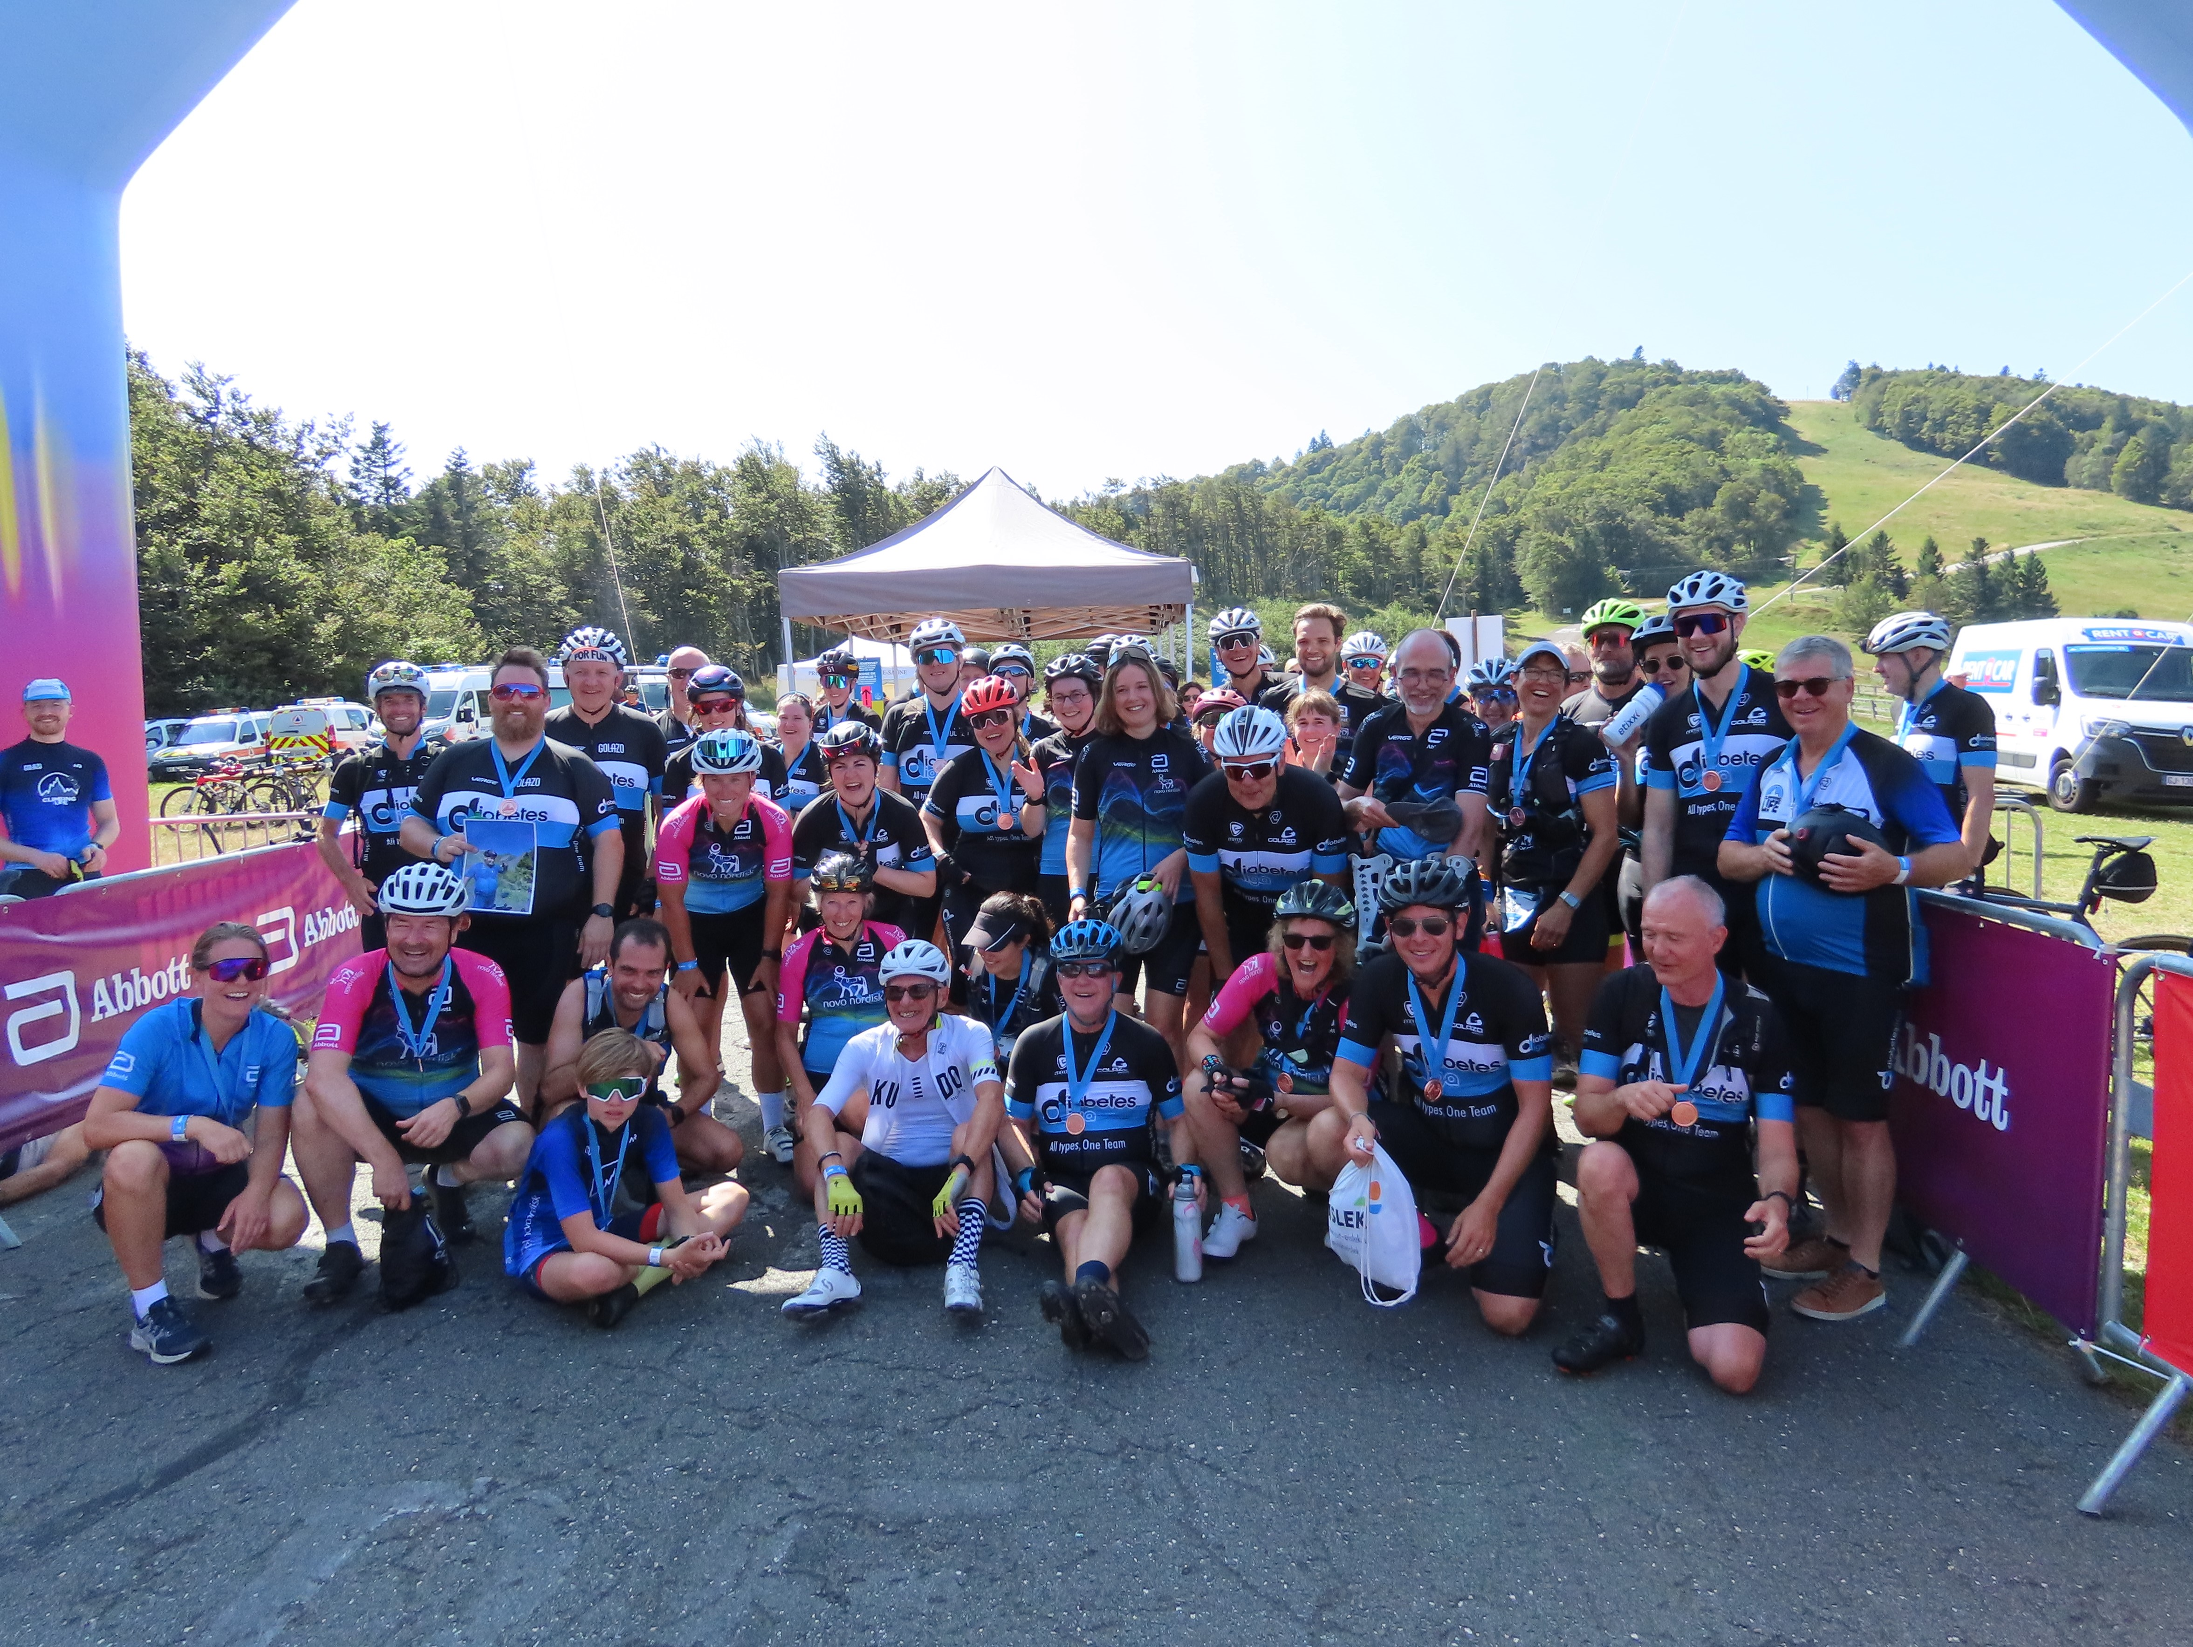

## Motivatie

* **Waarom wil je aan dit project deelnemen?**
* **Wat wil je precies bereiken met je deelname?**
* **Waarom zouden we jou selecteren voor dit project?**
* **Op welke manier past deelname aan dit evenement in je ruimere doelstellingen?**
* **Hoe ga je aan sensibilisatie en fondsenwerving doen?**

Medische infofiche

Via onderstaande vragenlijst peilen wij naar uw gezondheidstoestand. Dit moet ons toelaten in te schatten in welke mate u in aanmerking komt voor dit project. Onderstaande vragenlijst werd opgesteld door de trainingsbegeleiders, voedingsdeskundigen, educatoren en de artsen die verantwoordelijk zijn voor de sportieve en medische begeleiding tijdens het project.

Omdat (pre)diabetes een risicofactor vormt voor het ontstaan van hart- en vaatziekten en de trainingen en de beklimming van de cols die op het programma staan een belangrijke fysieke belasting vormen, vragen we **iedere deelnemer een maximale inspanningstest met inspanningselektrocardiogram te ondergaan bij een gespecialiseerde arts (zelf te organiseren)**. Indien u recent (<6 maand) dergelijk onderzoek onderging, vragen wij u bij uw kandidaatstelling het verslag toe te voegen.

De gegevens die u ons bezorgt worden uiteraard vertrouwelijk behandeld.

* **Heeft je huidige gezondheidstoestand ernstige gevolgen (gehad) voor jouw   
   levenskwaliteit of die van anderen (familie, vrienden)?** JA / NEEN

*Indien ja, beschrijf aub minstens één ernstig gevolg.*

* **Gelieve onderstaande tabel in te vullen:**

|  |  |  |  |  |  |  |
| --- | --- | --- | --- | --- | --- | --- |
| **"Ik voel mij het meest succesvol in mijn sport …"** | | Volstrekt oneens | Oneens | Neutraal | Eens | Helemaal eens |
| 1 | Wanneer ik de enige ben die een bepaalde techniek onder de knie heeft |  |  |  |  |  |
| 2 | Wanneer ik een nieuwe vaardigheid leer en het me aanzet om nog meer te oefenen |  |  |  |  |  |
| 3 | Wanneer ik iets leer dat plezierig is om te doen |  |  |  |  |  |
| 4 | Wanneer ik mijn uiterste best doe |  |  |  |  |  |
| 5 | Wanneer ik duidelijk beter ben dan mijn collega-sporters |  |  |  |  |  |
| 6 | Wanneer ik een vaardigheid na hard trainen eindelijk onder de knie krijg |  |  |  |  |  |
| 7 | Wanneer ik het beste uit mijn capaciteiten haal |  |  |  |  |  |
| 8 | Wanneer ik anderen kan tonen dat ik de beste ben |  |  |  |  |  |
| 9 | Wanneer ik iets bereik dat anderen niet kunnen |  |  |  |  |  |
| 10 | Wanneer ik mijn doelstelling bereik |  |  |  |  |  |
| 11 | Wanneer ik beter speel dan mijn tegenstanders |  |  |  |  |  |
| 12 | Wanneer ik individuele progressie demonstreer |  |  |  |  |  |
| 13 | Wanneer ik de meeste punten scoor |  |  |  |  |  |
| 14 | Wanneer ik duidelijk superieur ben |  |  |  |  |  |

1. **Diabetes en verwikkelingen**

* **Op welke leeftijd werd de diagnose gesteld?** ........... jaar
* **Door wie werd de diagnose gesteld?** 
  + uzelf
  + uw ouders
  + uw huisarts
  + de schoolarts (CLB)
  + de diabetoloog
  + ander: …………………………
* **Welk type diabetes hebt u (gehad)?** 
  + Diabetes type 1
  + Diabetes type 2
  + Zwangerschapsdiabetes
  + Prediabetes
  + Andere: ………………………
  + Ken het type niet
* **Diabetes en verwikkelingen**

**A. Hypoglycemie**

* + - **Hebt u ooit een ernstige hypoglycemie (waarbij hulp nodig van anderen of met bewustzijnsverlies) doorgemaakt?** JA / NEEN
    - **Voelt u uw hypo’s meestal aankomen?** JA / NEEN
    - **Hoe vaak hebt u een hypoglycemie ( glycemie < 60 mg/dl of klachten wijzend op een hypoglycemie)**  … / MAAND

**B. Bent u ooit (behalve bij de diagnose) opgenomen geweest omwille van een diabetes**

**ontregeling?** JA / NEEN

*Zo ja, wanneer en wat was de aanleiding?*

**C. Hebt u diabetes verwikkelingen?**

* + - **Aantasting van het netvlies(retinopathie) waarvoor lasertherapie?** JA / NEEN
    - **Nierlijden?** JA / NEEN
    - **Voetproblemen?** JA / NEEN
    - **Wat is uw gemiddeld HbA1c (van de laatste 4 bloedafnames)?** …….…………. %

1. **Gezondheidstoestand**

* **Heeft u ooit allergisch gereageerd op geneesmiddelen?** JA / NEEN

*Zo ja, welke?*

* **Werd u ooit geopereerd?** JA / NEEN
* **Hebt u ernstige blessures gehad die u langer dan een paar dagen verhinderden te werken of te sporten?** JA / NEEN
* **Hebt u buiten diabetes nog andere gezondheidsproblemen?** JA / NEEN
  + Hart:
  + Longen:
  + Nieren/urinewegen:
  + Buik (maag, darmen, lever, galblaas):
  + Gewrichten:
  + Andere:
* **Hebt een verhoogde bloeddruk?** JA / NEEN

1. **Welke medicatie gebruikt u?**

|  |  |  |
| --- | --- | --- |
| **Naam** | **Dosis** | **Aantal innames/dag** |
|  |  |  |
|  |  |  |
|  |  |  |
|  |  |  |
|  |  |  |
|  |  |  |

1. **Rookgewoontes**

|  |  |  |
| --- | --- | --- |
| **NIET-Roker** | Ja | Nee |
| **ROKER** | Ja | Nee |
| **EX-roker** | Ja | Nee |
| **Rookstop sinds** | …… (jaartal) |  |
| **Sigaretten** | Ja | Nee |
| **Sigaren** | Ja | Nee |
| **Pijp** | Ja | Nee |
| **Gemidd. Aantal/dag** |  |  |

1. **Sport**

* Welke sporten beoefent u?

1. Ik doe op dit moment niet aan sport.
2. ………………………………………………………………..…… ….. /uur per week
3. ……………………………..……………………………………… ….. /uur per week
4. ……………………………………………………………………… ….. /uur per week

* Welke sporten beoefend u in het verleden?

1. Ik heb nooit aan sport gedaan.
2. ………………………………………………………………..…… ….. /uur per week
3. ……………………………..……………………………………… ….. /uur per week
4. ……………………………………………………………………… ….. /uur per week

**Hartelijke dank voor het invullen van de vragenlijst en het aangaan van de engagementen (pagina 2)**

**Naam, voornaam, datum en handtekening,**